附件3
考生准考证打印流程
考生通过陕西省中医药发展服务中心网站(http://www.sxtcm.net/）登录“传统医学师承和确有专长人员医师资格考核系统（原卫生部52号令）”，进入个人报名系统。
进入报名系统后，点击“下载准考证”，即可以看到本人的考场安排情况。
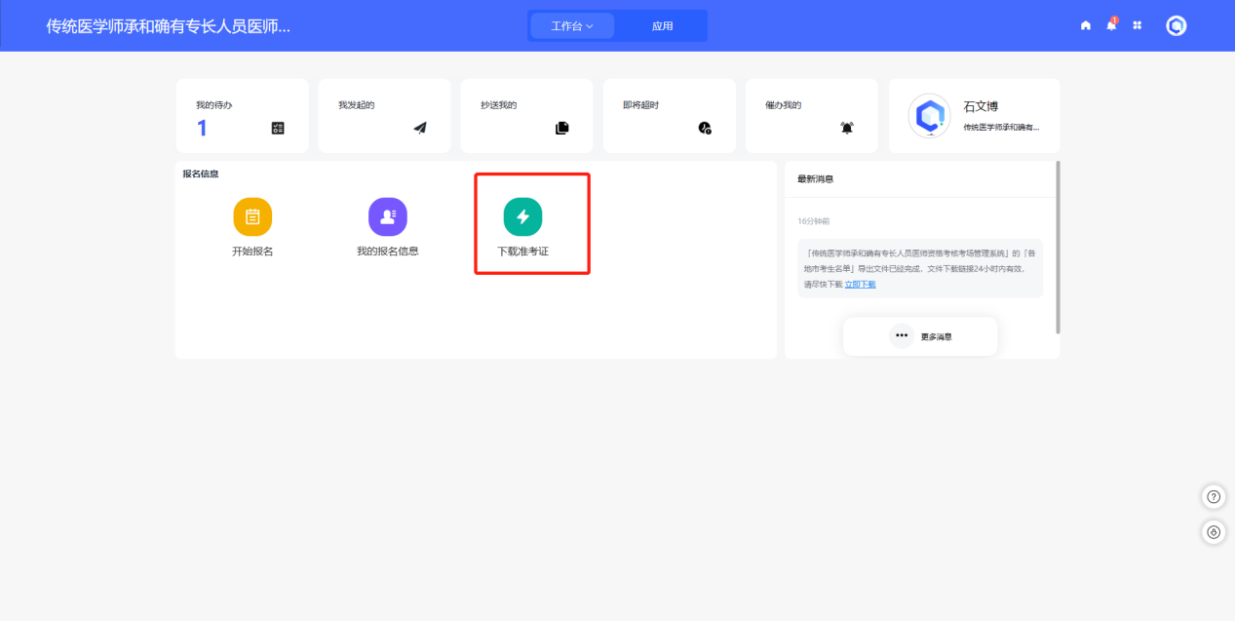
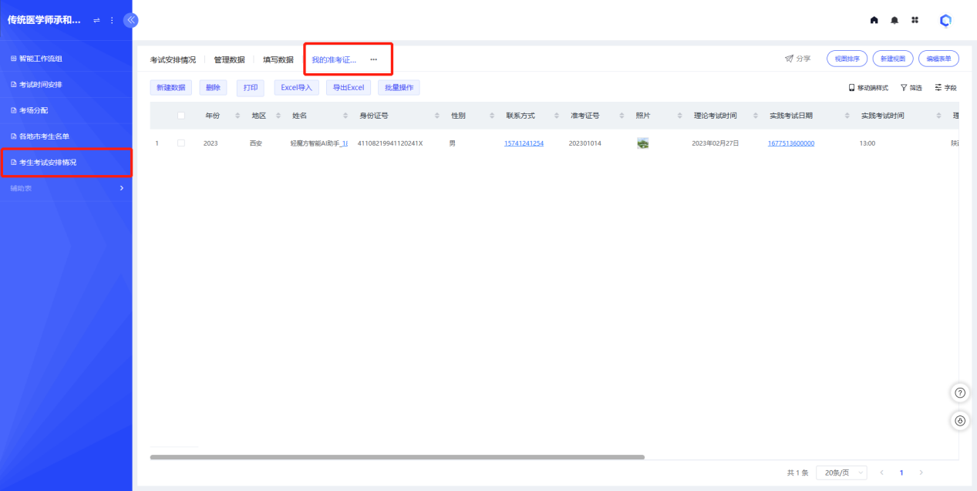

点击打印可以看到准考证的预览效果，可以直接选择浏览器打印，也可以选择导出本地文件后打印，导出本地文件时建议将转换内容调整为PDF。
